      - ClockGen芯粒
表 1 ClockGen芯粒自测试记录表
要 素 | 内 容
场景编号 | 02-01-ClockGen
场景名称 | 芯粒功能模型测试
场景描述 | 测试时间：2026年11月3日  测试地点：上海市浦东新区利川路89弄17号E2栋  参与单位：上海芯源创新中心  实施单位：上海芯源创新中心
测试对象及考核指标 | 1. 验证json配置加载成功，name、version、latency、power、area读取接口返回值与配置一致；  2. 验证输出电平：上电初始电平为VOL，输出在VOL~VOH（0~3.3V）之间摆动；  3. 验证频率与占空比：1000ns内32个周期，平均频率32MHz，平均占空比50%；30%~70%上升/下降时间为0.4×tr_tf；  4. 验证沿时刻与抖动（100µs，3200个周期）：上升/下降沿时刻误差均值为0（含时钟偏斜），标准差与抖动20ps一致（误差小于5%），前后两半无漂移；  5. 验证周期抖动：相邻上升沿间隔的标准差为√2×20ps（各沿抖动相互独立）。
测试流程 | <测试步骤>  1. 检查模型文件夹。  2. 施加激励并运行仿真。  3. 数据采集与比对：采集输出数据、输出波形、输出图像等，与芯粒功能描述进行比对。  4. 测试结论判定：确认各项功能行为与文档描述一致，则测试通过。 | <预期结果>  - 模型文件夹包括源代码和配置文件等。  - 模型配置加载成功，无异常报错，参数生效。  - 功能行为与文档描述一致。  - 仿真运行稳定，无异常报错。 | <实际结果>  - 模型文件夹包括源代码和配置文件等。  - 模型配置加载成功，无异常报错，参数生效。  - 功能行为与文档描述一致。  - 仿真运行稳定，无异常报错。
实际结果与预期结果对比 | 步骤1：√符合 □基本符合 □不符合  步骤2：√符合 □基本符合 □不符合  步骤3：√符合 □基本符合 □不符合  步骤4：√符合 □基本符合 □不符合  （对应测试步骤，逐项填写实际结果是否符合预期结果）。
合格判据 | 步骤全部执行成功并达到预期结果要求，则判定合格，否则不合格。
总体测试结论 | √符合 £基本符合 □不符合  （所有测试步骤的实际结果均符合预期结果，则为符合；存在一个及以上不符合，则为不符合；其他为基本符合）。
测试人员/时间 | 【待填写】/2026年11月3日
备注 | 测试环境：Ubuntu 20.04.6 LTS（WSL2），GCC 9.4.0，SystemC 2.3.4、SystemC-AMS 2.3.4（C++17），CMake 3.16.3。

测试结果说明：
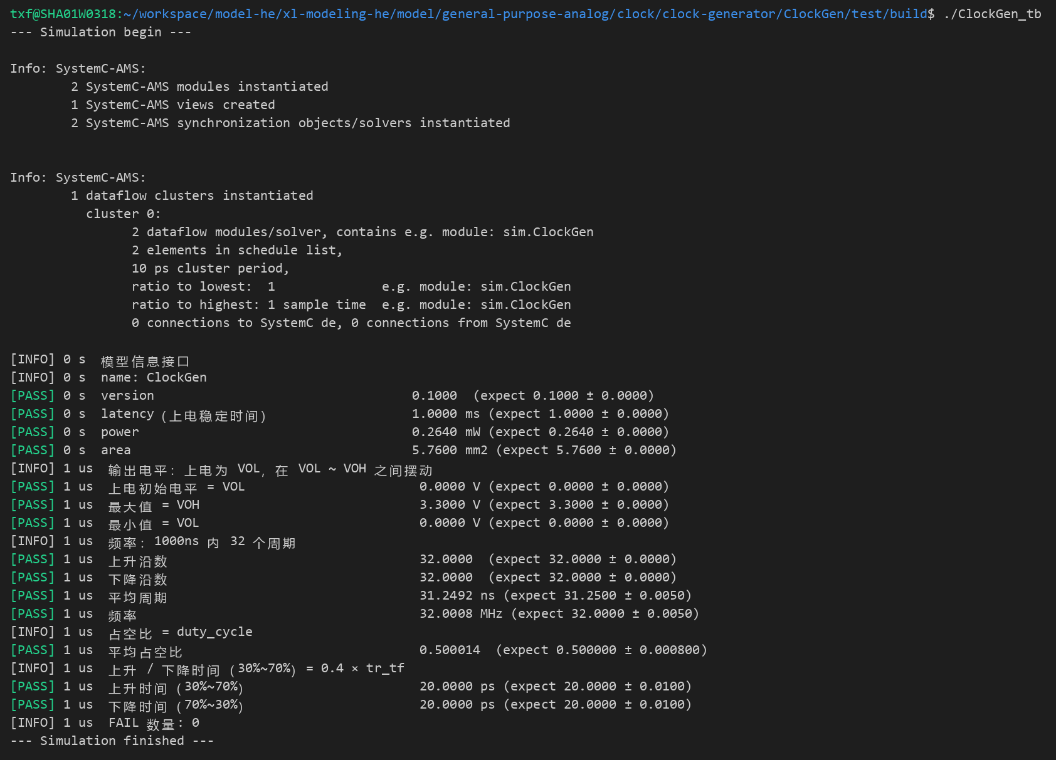
图 1 功能测试（1000ns）
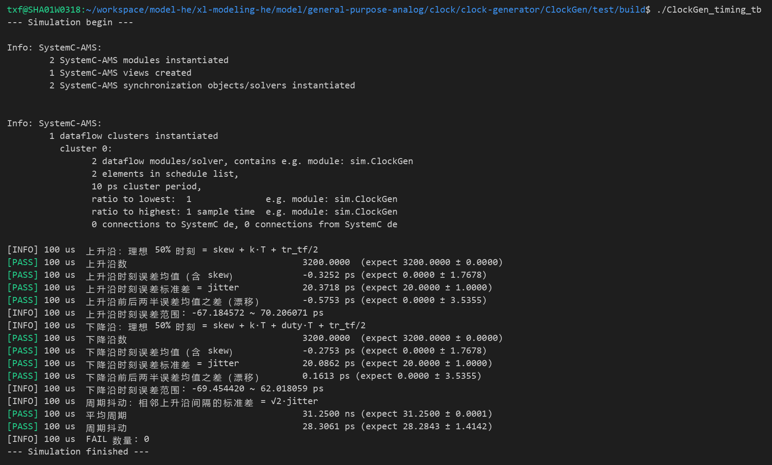
图 2 时序测试（100µs）
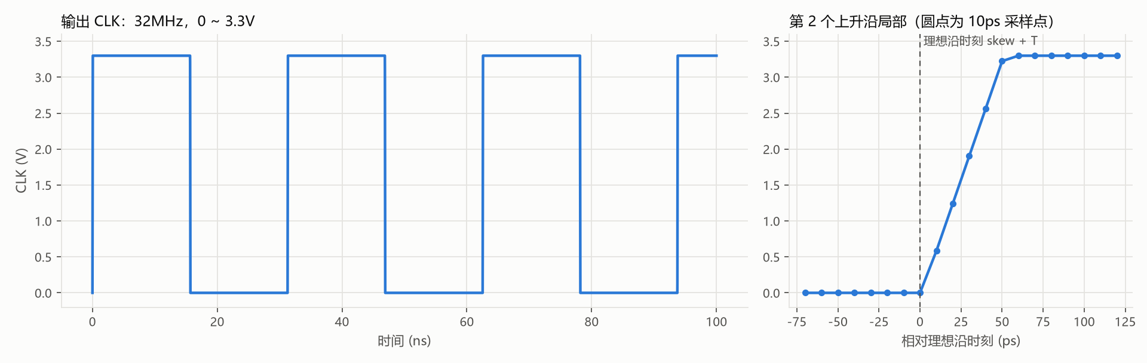
图 3 功能测试输出波形与沿局部（wave.dat）
测试分为两个测试平台：ClockGen_tb为功能测试（仿真1000ns，14项检查，图1），ClockGen_timing_tb为时序测试（仿真100µs，10项检查，图2），模型时间步长均为10ps，共24项检查全部通过，0项失败。图3为功能测试平台输出的wave.dat波形及第2个上升沿的局部采样。
功能测试：上电初始电平为0V，输出在0~3.3V之间摆动；1000ns内上升沿、下降沿各32个，平均周期31.2492ns（频率32.0008MHz），平均占空比0.500014，偏差均在抖动引起的统计误差范围内；30%~70%上升/下降时间均为20.00ps（tr_tf=50ps的0.4倍）。模型输出边沿为0~100%线性斜坡，起点位于步长之间，10%/90%点距斜坡拐点仅5ps，与拐点同处一个10ps采样区间时插值存在偏差，故以30%~70%测量边沿时间。
时序测试：100µs内上升沿、下降沿各3200个。各沿50%点相对理想时刻（上升沿skew+k·T+tr_tf/2，下降沿再加duty·T）的误差均值为−0.33ps/−0.28ps，标准差为20.37ps/20.09ps，与配置抖动20ps一致；前后两半误差均值之差为−0.58ps/0.16ps，无长时间漂移；平均周期31.2500ns，周期抖动28.31ps，与√2×20ps=28.28ps一致。图3右侧可见沿起点位于两个采样点之间，斜坡按亚步长时刻精确起始。
模型修正：迁移中发现原模型以浮点累加计算理想沿时刻，并在每个步长判断t≥下一沿时刻后翻转，沿时刻被量化到10ps网格，且累加误差使恰好落在网格上的沿推迟一个步长（第8个上升沿起每沿晚10ps，误差随仿真时长增大）；同时抖动在每个步长重复抽取，Transition初值固定为0V（VOL不为0时上电有毛刺）。已在xl-modeling中修正为按沿序号直接计算理想时刻、每沿抽取一次抖动、沿落在(t, t+dt]时翻转并以亚步长偏移作为Transition延迟、Transition初值取VOL，修正后沿时刻与步长无关。时序测试即覆盖该问题（去掉亚步长偏移时沿时刻误差均值为−5.3ps，判定为不通过）。
参数来源说明：数据取自《32M-频率源芯粒手册》V1.1（清华大学，2024年12月10日）。输出频率32MHz±0.1MHz、抖动<20ps取自表1，抖动按20ps作为每个沿的RMS抖动；输出电平0~3.3V取自表3（CLK引脚）；功耗按简介中电流约80µA、3.3V计为0.264mW（表1写为<100mA，与简介不符，未采用）；面积取BGA封装2.4mm×2.4mm=5.76mm²；latency取上电稳定时间1ms。占空比50%、时钟偏斜20ps、上升/下降时间50ps数据手册未给出，沿用xl-modeling FREF32M.perf.json。
模型建模范围：模型仅建模CLK输出时钟；上电稳定过程、频率温漂与老化漂移、电源敏感度、Shift Register校准码字配置（SR_IN/SR_CLK/SR_EN/SR_OUT）、复位RST及VINT调试端口未建模；功耗、面积为固定值。

